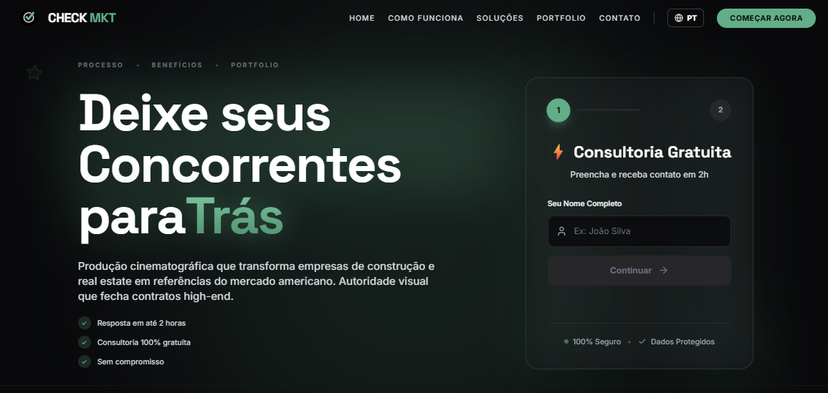
Hero Section:
Inglês (ENG)
Check Marketing – The #1 Video Marketing Company for Construction in Cape Cod
We don’t just make videos.
We build your authority.
High-end drone footage, cinematic production, and strategic content designed to generate real business results.

Português (PT)
Check Marketing – A Produtora nº 1 de Vídeos para Construção no Cape Cod
Nós não apenas fazemos vídeos.
Nós construímos sua autoridade.
Imagens aéreas com drone, produção cinematográfica e conteúdo estratégico para gerar resultados reais.


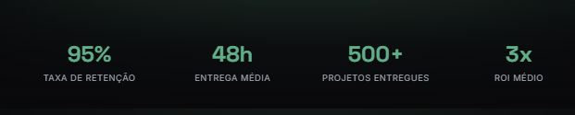
Pode manter, apenas validar esses números com o Melo.

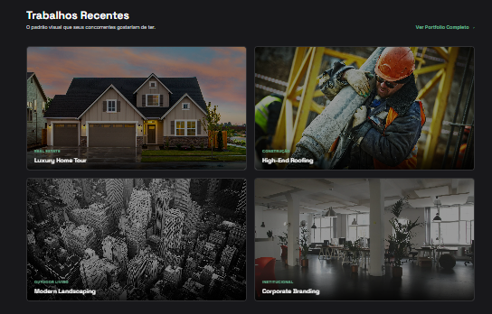
Alterar:
🇧🇷 Português
Projetos que constroem autoridade
Subtítulo:
O padrão visual que diferencia sua empresa da concorrência

🇺🇸 English
Projects that build authority
Subtítulo:
The visual standard that sets our clients apart

BOTÃO "Ver Portfolio Completo"
Br: Explorar todos os projetos →
Us: Explore all projects →
🇺🇸 English (Categorias de vídeos)
Real Estate Showcase
Cinematic Roofing & Construction
Landscaping & Outdoor Projects
Institutional & Brand Films
🇧🇷 Português
Imóveis & Tours de Alto Padrão
Construção & Obras Cinematográficas
Paisagismo & Projetos Externos
Institucionais & Posicionamento de Marca

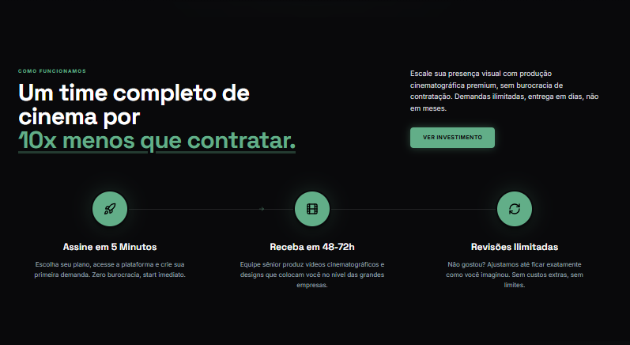
Alterar:
Headline
Um time completo de produção cinematográfica
por uma fração do custo de contratar internamente.
Botão
PT
Enquanto você constrói projetos, nós construímos sua marca.
Sem burocracia. Sem contratos longos. Só resultado.
EN
While you build projects, we build your brand.
No bureaucracy. No long contracts. Just results.
Button
View plans

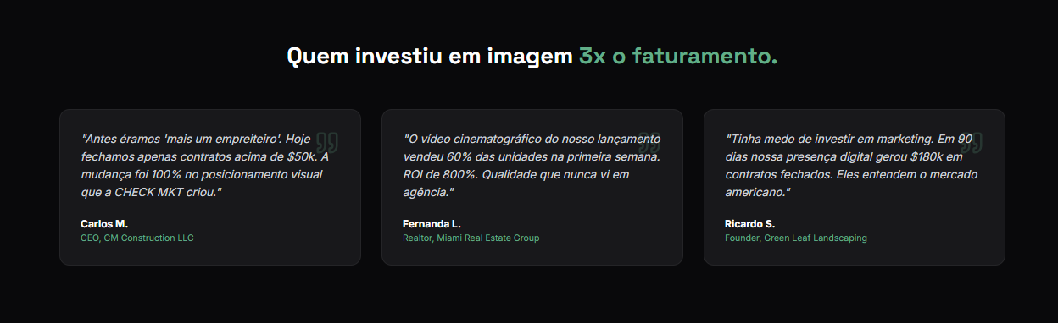
Gade Masonry & Landscaping
“Professional videos transformed how clients see us. We gained more trust and more estimate requests almost immediately.”
Felipe Neves
General Manager
www.gademasonrylandscaping.com

Proline Covering
“Our projects finally look as premium online as they are in real life. That credibility helped us close more contracts.”
Nilson Guasti
Owner
www.prolinecovering.com

Living Waters Gunite Pools & Spas
“High end visuals built instant trust with clients and brought us better, higher value projects.”
Rafael Ribeiro
Owner
www.lwgpoolsandspas.com

🇧🇷 PORTUGUÊS (curto e forte)
Gade Masonry & Landscaping
“Os vídeos profissionais mudaram a forma como o mercado nos enxerga. Ganhamos mais confiança e mais pedidos de orçamento rapidamente.”
Felipe Neves
General Manager
www.gademasonrylandscaping.com

Proline Covering
“Nossos projetos passaram a parecer tão premium online quanto são na prática. Essa credibilidade nos ajudou a fechar mais contratos.”
Nilson Guasti
Owner
www.prolinecovering.com

Living Waters Gunite Pools & Spas
“As imagens de alto padrão geraram confiança imediata e trouxeram projetos maiores e clientes mais qualificados.”
Rafael Ribeiro
Owner
www.lwgpoolsandspas.com

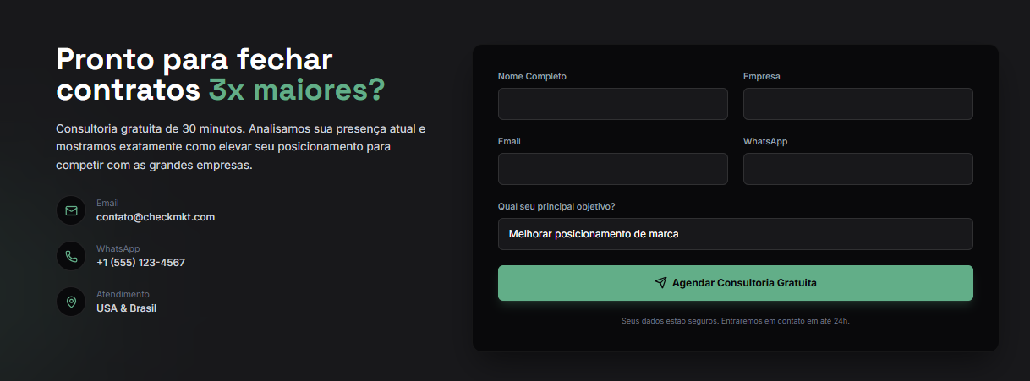
Alterar para:
🇧🇷 PORTUGUÊS
Pronto para fechar contratos até 3x maiores?
Consultoria estratégica gratuita de 30 minutos.
Analisamos sua presença atual e mostramos exatamente como vídeos profissionais e marketing visual podem posicionar sua empresa para competir com grandes construtoras, gerar mais autoridade e conquistar contratos melhores.
Email
contato@checkmkt.com
WhatsApp
+1 (555) 123-4567
Atendimento
USA & Brasil

🇺🇸 ENGLISH
Ready to close contracts up to 3x bigger?
Free 30 minute strategy session.
We analyze your current presence and show you exactly how professional video and visual marketing can position your company to compete with larger contractors, build authority and win better jobs.
Email
contact@checkmkt.com
WhatsApp
+1 (555) 123-4567
Serving
USA & Brazil

